**ДЗ1 - Тестування**

1. Я разом із студентом Батраком Ігорем будемо розробляти програму “Нотатки” (Notes)
2. **DataFlowDiagram**

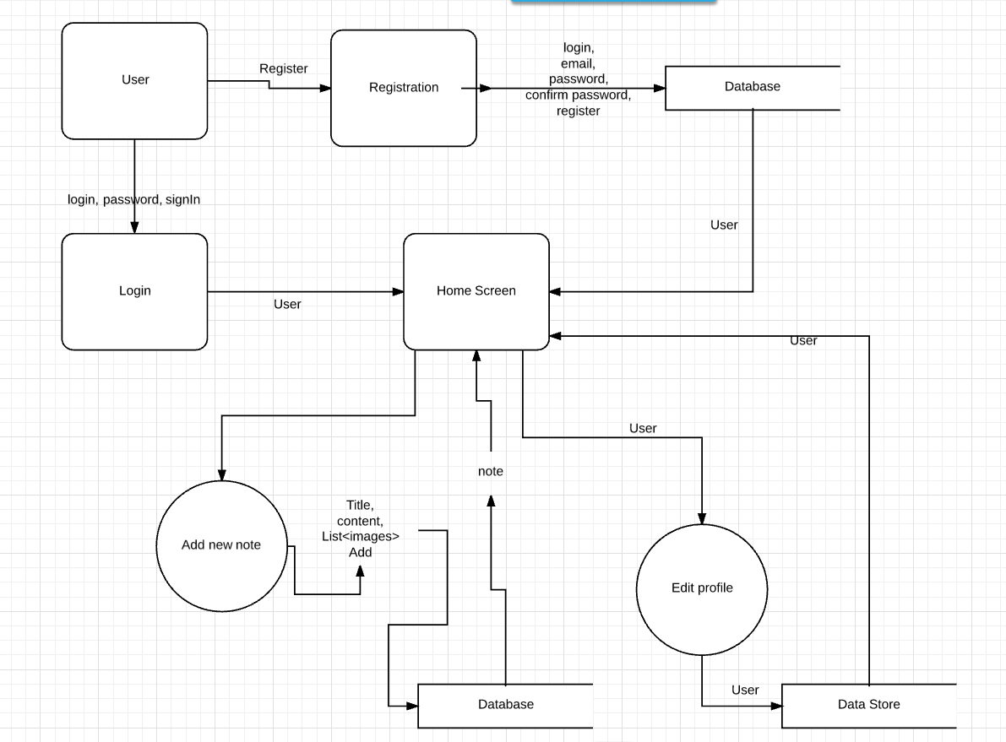

1. **Функціональні вимоги до форм програми**

**Форма реєстрації користувача**

|  |  |  |
| --- | --- | --- |
| Елемент | Тип елементу | Вимоги |
| Login | editbox | 1. Обов’язкове для заповнення  2. Максимально 25 символів  3. Використання цифр та «_» дозволяється  4. Використання спеціальних символів (крім «_») не дозволяється |
| Email | editbox | 1. Обов’язкове для заповнення  2. Максимально 35 символів  4. Використання символу «пробіл» не дозволяється  5. Використання цифр та спеціальних символів дозволяється, крім символу «пробіл» |
| Password | editbox | 1. Обов’язкове для заповнення  2. Максимально 20 символів  3. Всі дані повинні бути зашифровані, замість символів користувачу повинні відображатися круги  4. Використання цифр, літер нижнього регістру, літер верхнього регістру дозволяється  5. Використання спеціальних символів не дозволяється |
| Confirm password | editbox | 1. Обов’язкове для заповнення  2. Максимально 20 символів  3. Всі дані повинні бути зашифровані, замість символів користувачу повинні відображатися символи ⚫  4. Використання цифр, літер нижнього регістру, літер верхнього регістру дозволяється  5. Використання спеціальних символів не дозволяється  6. Має повністю співпадати з даними поля Password |
| Register | button | Стан:  1. За замовчуванням – не активна (Disabled)  2. Після заповнення обов’язкових полів стає активна (Enabled)  Дії після натискання:  1. Якщо введені дані коректні – відправка повідомлення «You’ve been successfully registered», додавання користувача у базу даних, перехід на головну сторінку  2. Якщо введені дані НЕ коректні – валідаційні повідомлення |

**Форма додавання нової нотатки (note)**

|  |  |  |
| --- | --- | --- |
| Елемент | Тип елементу | Вимоги |
| Назва нотатки | editbox | 1. Обов’язкове для заповнення  2. Максимальна довжина 50 символів |
| Зміст нотатки | text area | 1. Обов’язкове для заповнення  2. Максимальна довжина 5000 символів |
| Додати зображення | button | Стан:  1. За замовчуванням – активна (Enabled)  Дії після натискання:  1. Відкривається вікно, у якому потрібно вибрати, звідки будуть братися фото  2. Відкривається галерея  3. Запускається камера для створення миттєвого фото  4. Після вибору/створення його прев’ю додається нижче до списку зображень |
| Список зображень | listview | 1. Кожне зображення у списку повинне мати форму круга |
| Додати | button | Стан:  1. За замовчуванням – не активна (Disabled)  2. Після заповнення обов’язкових полів стає активна (Enabled)  Дії після натискання:  1. Якщо введені дані коректні – їх збереження у базі даних  2. Якщо введені дані НЕ коректні – валідаційні повідомлення |

1. **Use Case Diagram**

Форма реєстрації

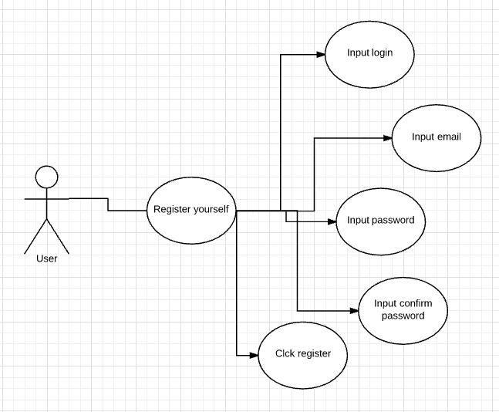

Форма додавання нової нотатки

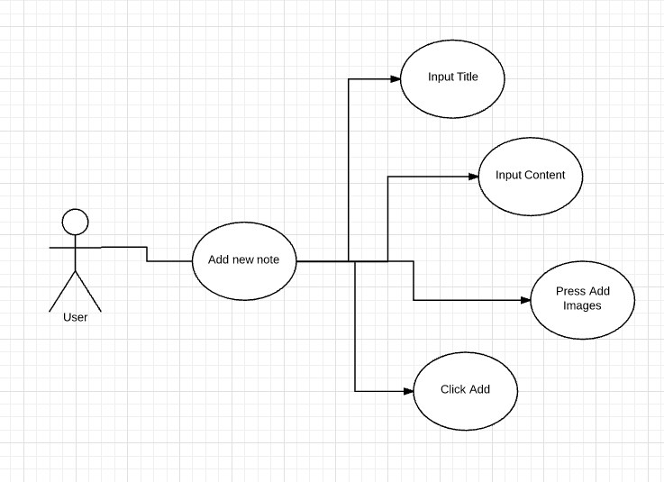

**5. Use Case Diagram по всей программе**

